Библиотечная система города Вятские Поляны
День российского кино

В библиотеках Городской централизованной библиотечной системы в рамках празднования Дня российского кино 26 августа 2016г. были организованны «Библиокинозалы» для детей и родителей.

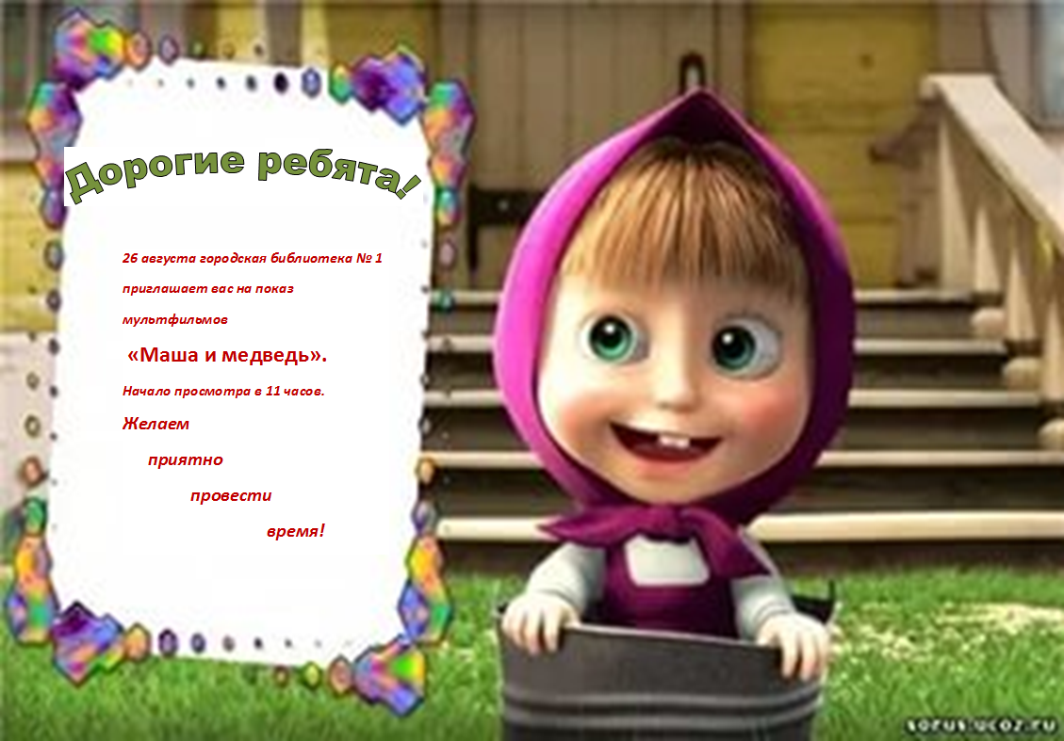

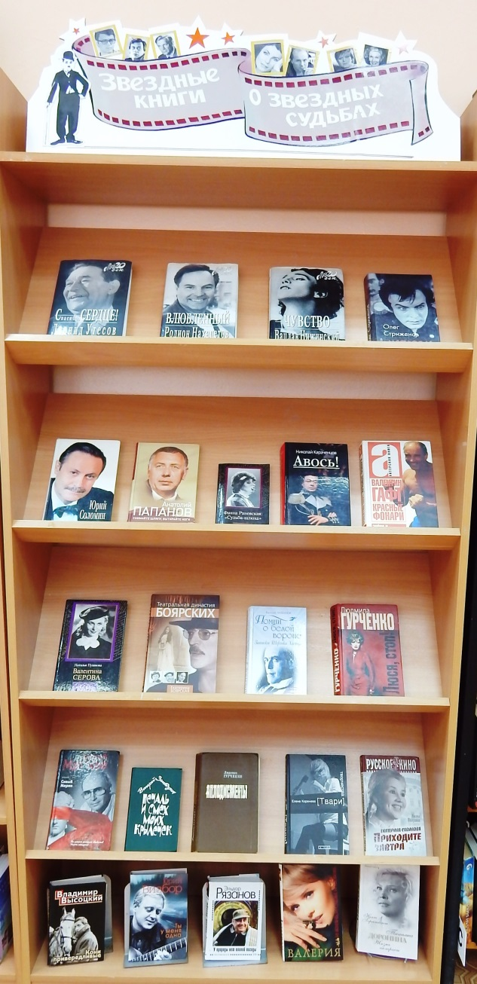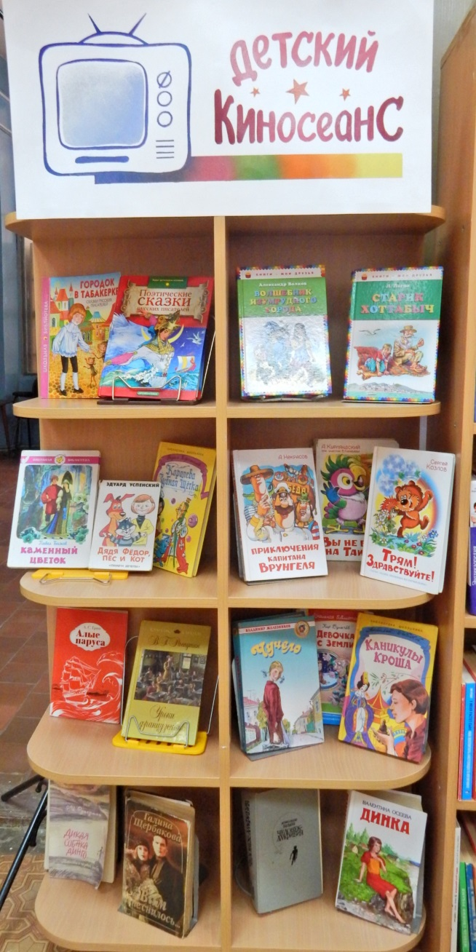

К Дню российского кино в зале абонемента Центральной городской библиотеки в августе месяце вниманию читателей представлены выставки:
- мемуары российских актёров и режиссёров «Звездные книги о звездных судьбах»,
- экранизированные книги для детей и подростков «Детский киносеанс».

